Français général 1 (11) Toi
https://youtu.be/LnuLn2gsJ6o
Totem 1 : Dossier 2 leçon 7 Toi page 33

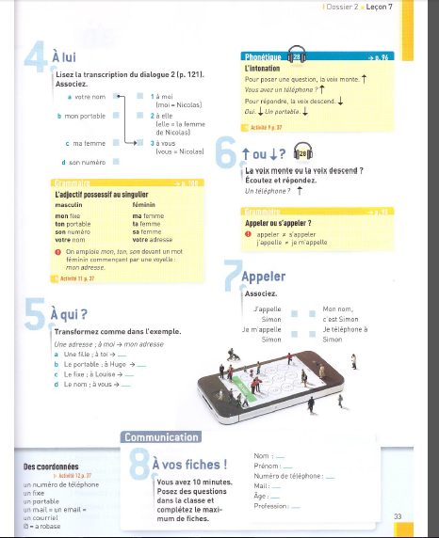
https://youtu.be/9SUDl-ld2xg
L'adjectif possessif au singulier
 | Masculin | Féminin | Féminin commence par voyelle
Je | Mon fixe | Ma femme | Mon adresse
Tu | Ton portable | Ta femme | Ton adresse
Il / elle | Son numéro | Sa femme | Son adresse
Vous | Votre nom | Votre adresse

Page 33 N 6

Cahier des activités page 32 exercice 7,8 et 10
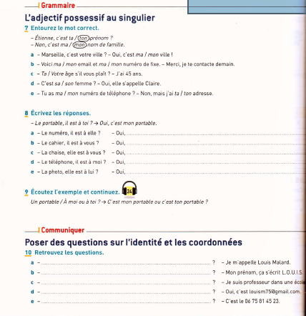

Cahier des activités page 33 exercice 11
